项目申报书

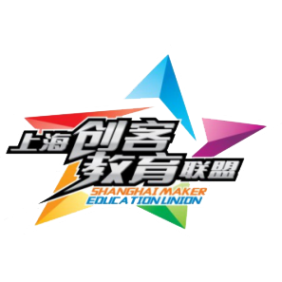

所属项目
所在组别
参赛队员
指导教师
参赛单位

上海创客新星大赛组委会制

2021 年 月

项目/作品名称
设计  思路  （300字以内） | （简要表述设计思路或创意说明，创意戈德堡项目需说明事件总数，根据事件发生顺序列明每一事件及对规定事件的描述（2个或以上电子控制事件）
设
计
图
作品
亮点（100字以内）
困难和策略（300字以内） | （简述在设计制作中遇到的困难及解决方法）
注：以上各项先在表格中填妥后在申报网页上填写。
版权使用授权
本人作为作者，同意授权上海创客新星大赛组委会无偿使用本人参赛内容，用于出版、网站交流等。
作者签字：
日 期：

创客马拉松项目申报书

团队名称
团队介绍：
（简要叙述团队中每位成员的个人爱好与特长，历年参加科创活动的主要经历，智能硬件和编程学习和应用的情况等300字以内）

